電腦輔助檢測與診斷作業

1. B10521130 宋沂芸

B10521131 徐梓翔

B10521138 洪宜君

B10521141 蔡昕頤

1. RGB影像檔轉成灰階影像

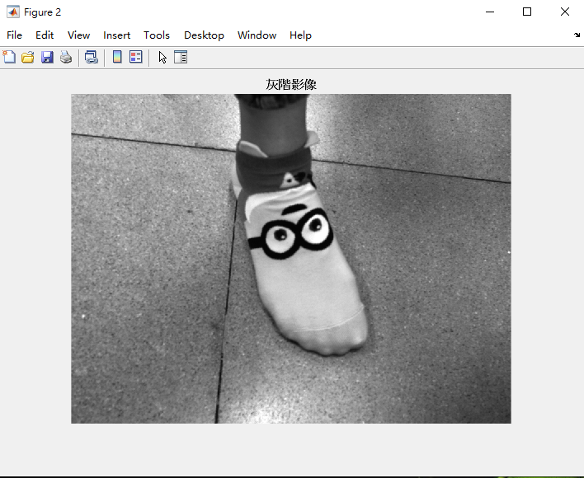

1. 兩類Mask，影像強化輸出

|  |
| --- |
|  |
|  |

1. 影像強化之而二直化輸出

|  |
| --- |
|  |
|  |

1. 二直化輸出之相異性

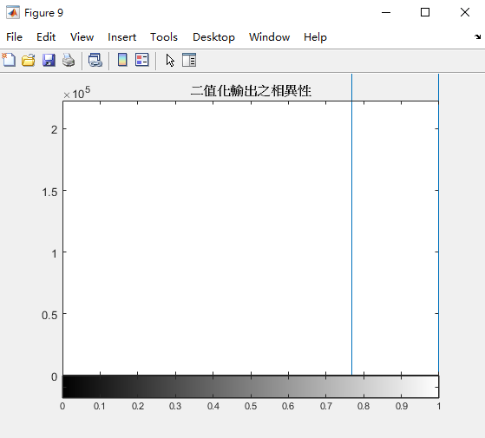

1. Matlab程式碼

A = imread('C:\Users\Tepao_Sung\Desktop\雲科大108-1\電腦輔助檢測與診斷\20191002\33.tif');

imshow(A);

title('原始圖像');

figure;

%RGB轉為Gray

I=rgb2gray(A);

imshow(I);

title('灰階影像');

figure;

%Mask1

M=fspecial('sobel');

Gx=filter2(M,I,'valid');

Gy=filter2(M,I,'valid');

G=(Gx.^2+Gy.^2).^0.5;

imshow(G,[]);

title('影像強化1');

figure;

%Mask2

N=[0 1 2;-1 0 1;-2 -1 0];

Hx=filter2(N,I,'valid');

Hy=filter2(N,I,'valid');

H=(Hx.^2+Hy.^2).^0.5;

imshow(H,[]);

title('影像強化2');

figure;

K=(G.^2+H.^2).^0.5;

Final=imbinarize(K);

imshow(Final);

title('影像強化3');

figure;

%Otsu

C1=graythresh(I);

BW1=imbinarize(I,C1);

imshow(BW1);

title('影像強化之二值化1');

figure;

%k-means

[y,x]=imhist(I);

bar(x,y)

J=double(I);

m=size(I,1);

n=size(I,2);

X=reshape(J,m*n,1);

[cidx, ctrs]=kmeans(X,2);

C2=reshape(cidx,m,n);

imshow(C2,[]);

title('影像強化之二值化2');

figure;

%二值化輸出之相異性

t=(C1+C2)/2;

imshow(t,[]);

title('二值化輸出之相異性');

figure;

imhist(t);

title('二值化輸出之相異性');

1. 輸入及輸出影像，步驟e之結果

